中南财经政法大学刑事司法学院

2021年本科生年度综合表彰评选办法

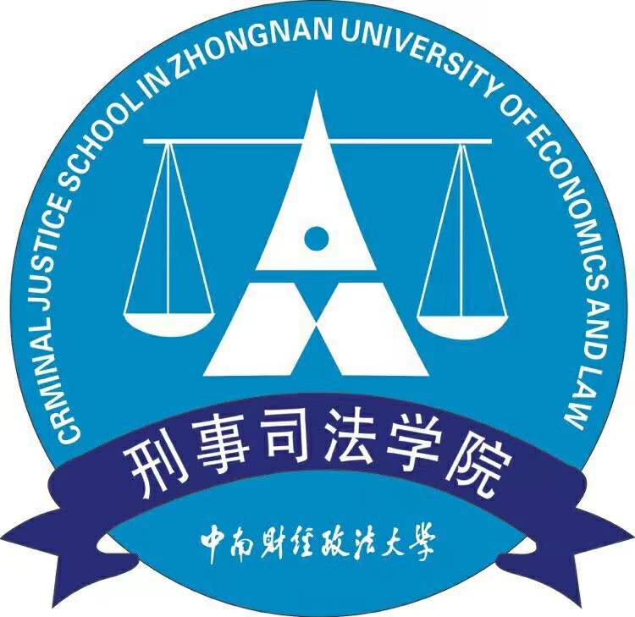

**中南财经政法大学刑事司法学院**

**二〇二一年十二月**

一、 “年度荣誉团队”评选条件:

1.申请对象：

（1）代表学院参加校级及以上级别比赛并获得团体荣誉的团队

（2）在学院内外有一定知名度并做出突出表现的团队

2.参评要求：

（1）团队氛围积极向上，有较强的凝聚力，成员政治立场坚定、思想素质较高。团队所属培养单位为刑事司法学院

（2）代表学院参与校级及以上级别比赛并获得前三名的优先推荐。

二、“年度最佳组织”评选条件:

1.申请对象：刑事司法学院分团委组织部、宣传部、星火燎原特色团支部、学生会、志愿者协会、艺术中心各部门。

2.参评要求：

（1）部门氛围积极向上，有较强的凝聚力，成员政治立场坚定、思想素质较高，同时部门青年大学习年度平均参学率90%以上优先推荐。

（2）部门成员工作积极认真，年度内本部门工作成绩显著，为学院获得荣誉的部门优先推荐。

三、“年度优秀班集体”评选条件:

1.申请对象：刑事司法学院全体本科生班级。

2.参评要求：

（1）班风优良，班级团结，班委机构健全，班级制度完善，班级活动多姿多彩，班级成员政治立场坚定、思想素质较高，能自觉践行社会主义核心价值观，同时班级青年大学习年度平均参学率90%以上优先推荐。

（2）班级学习气氛浓厚，班级成员学习目标明确、学习态度端正，年度内班级成员无考试舞弊等情况，班级平均分高的班级优先推荐；

（3）具有较强的班级荣誉感，积极参与校、院、年级组织开展的各项活动，在各类竞赛中获得较多奖项的班级优先推荐。

四、 “刑司年度人物”评选条件：

1.申请对象：中南财经政法大学刑事司法学院全日制本科生，限2018、2019、2020级。

2.基本条件：

（1）学习态度端正，勤奋刻苦，成绩优良，完成本学年规定学分，加权平均成绩 80 分（含 80 分）以上且单科成绩无不及格。

（2）社会主义信念坚定，社会责任感强，遵纪守法，诚实守信，学风端正，身心健康，具有较强的思想觉悟，品行端正，乐于助人，在德行修养、科研创新、文体活动、学术研究、志愿公益、自主创业某一方面表现优异，青年大学习年度平均参学率100%优先推荐。

3.参评要求

（1）美品德行类

年度内在日常学习工作中品德高尚、实绩突出，个人事迹突出得到校内外媒体广泛报道，或获得市级及以上重大奖励，校内外有先进事迹或者突出志愿服务事迹的优先推荐。

（2）学习优秀类

完成本年度规定学分，学习成绩优秀，加权平均分列年级前三者方能申报。

（3）创业实践类

①年度内参加创新创业类、社会实践类国内外重要赛事，并取得优异成绩的同学。

②创业实践类学子评选采取加分制原则，参加“大学生创新训练计划”并获得国家级立项并结项者，加15分，获校级立项并结项者，加10分；参加“大创挑战杯”、“创青春”、“博文杯”、“明理杯”、“寒暑期社会实践”等创新创业实践类活动并获得校级立项并结项者，加10分。获校级以上奖项加15分。

（4）学术科研类

崇尚科学，年度内在学术科研领域内（核心期刊、普通期刊、专著、专利）有所成就者方可申报。

（5）文艺体育类

热爱文艺体育，积极参与文艺体育活动，年度内代表学院参加校级及以上级别文艺体育比赛活动并获得奖项者方可申报。

文艺体育类年度人物评选采取加分制原则，代表学院参加校级以上的各项文艺体育比赛活动参加一次加5分、获得荣誉者，加15分（同类不同项可加荣誉分，不可重复加参与分）；参加校级各项文艺体育比赛活动并获得一、二、三等奖者分别加10分、8分、5分。

五、年级之星

励志拼搏之星

运动达人之星

服务奉献之星

1.申请对象：18、19、20、21级本科生。

2.基本条件：

（1）学习态度端正，勤奋刻苦，成绩优良，完成本学年规定学分，加权平均成绩 80 分（含 80 分）以上且单科成绩无不及格。

（2）社会主义信念坚定，自觉遵守国家法规和学校的各项规章制度，在校期间无任何违纪行为，在德、智、体、美、劳五方面表现突出，作风正派，品德优良，身心健康，积极进取，青年大学习年度平均参学率100%优先推荐。

 3.参评要求：

（1）励志拼搏之星

热爱生活，乐观向上，艰苦奋斗、自立自强，在困境中能拼搏奋进，生活简朴，勤俭节约，纳入家庭经济困难贫困生库且有突出励志拼搏事迹的并在年级、学院有一定代表性的优先推荐。

（2）运动达人之星

热爱体育活动，能够自觉进行体育锻炼，积极参与各类体育赛事，并积极参加2021年度“健康跑”活动，在年级、学院有一定的运动影响力和代表性的优先推荐。

（3）服务奉献之星

旨在奖励理想信念坚定、群众基础扎实、乐于奉献、工作积极主动并有服务意愿的学生。除评选的基本条件外，其评选条件还包括：

1.申请对象：18、19、20、21级本科生，我院在校、院、班的各类学生组织服务奉献的学生，以及在读的本科生注册志愿者

2.基本条件：

（1）学习态度端正，勤奋刻苦，成绩优良，完成本学年规定学分，加权平均成绩 80 分（含 80 分）以上且单科成绩无不及格。

（2）社会主义信念坚定，自觉遵守国家法规和学校的各项规章制度，在校期间无任何违纪行为，在德、智、体、美、劳五方面表现突出，作风正派，品德优良，身心健康，积极进取；

 3.参评要求：

（1）积极参与年级、班团事务、志愿服务及新闻宣传等工作和活动，发挥先锋模范作用，热心为同学服务，具有良好的群众基础。

（2）个人或个人主要负责的活动或项目荣获校级及以上荣誉。

（3）个人先进事迹受到院级及以上相关媒体的报道。

六、优秀学生干部

1.申请对象：18、19、20、21级学生干部

2.基本条件：

（1）理想信念坚定，社会责任感强，遵纪守法，诚实守信，学风端正，身心健康，具有较强的思想觉悟，乐于助人；得到院内外学生一致认可，品行端正；在德行修养、科研创新、文体活动、学术研究、志愿公益、自主创业某一方面表现优异。

（2）学习态度端正，勤奋刻苦，成绩优良，完成本学年规定学分，加权平均成绩 80 分（含 80 分）以上且单科成绩无不及格。

（3）担任学生干部至少满一年或一届（大一除外），工作积极主动，富有开拓精神，在自己负责的岗位上做出显著成绩。

**注释：优秀班集体、年级之星、优秀学生干部申报由各年级负责材料收集汇总工作，由学院综合表彰评审小组负责资格审核，在广泛征求学生、年级辅导员、参考青年大学习完成数据等民主意见后，综合决定评优结果并公示。**

七、“三全育人”特殊贡献奖

为表彰为学院作出特殊贡献的优秀学生，特设立特殊贡献奖。评选办法如下：

第1章 总则

第1条 为了全面贯彻党的教育方针，贯彻坚持“全程育人”、“全方位育人”、“全员育人”的思想要求，进一步促进院内学风以及学生工作队伍建设，促进学生德、智、体、美全面发展，激励引导广大青年学生积极进取、扎实工作,特制定本办法。

第2条 “三全育人”特殊贡献奖评选对象为刑事司法学院教学助理员、素拓中南团队。评选主要包括申报、审查、公示、表彰阶段。

第3条 各院提交的材料应当真实全面有效，严禁弄虚作假。

第4条 对评选结果有异议者，可以书面形式向院反映。

第2章 评选内容

第5条 表彰项目

（1） 教学助理员奖项

优秀教学助理员

（2） 素拓中南

优秀“先进个人”

第6条 基本要求

1. 热爱祖国、坚持四项基本原则，拥护中国共产党的领导，始终坚持以马列主义、毛泽东思想、邓小平理论和“三个代表”重要思想和习近平新时代中国特色社会主义思想为指导，具有良好的道德品质，能严格地遵守学校各项规章制度；

2. 坚持原则，勇于负责，讲究工作方法，积极贯彻执行组织的章程和决议，按时、保质、保量地完成组织下达的各项任务。

3. 在各项活动中大胆创新，能给学生工作的开展提出建设性、创新性的意见或方法，为学校的发展进步作出贡献；

4. 学习态度端正、目的明确、勤奋刻苦，专业理论和专业技能扎实，能够平衡工作与学习的桥梁。

5. 工作态度端正，具有良好的工作作风，热爱本职工作，勤劳肯干，甘于奉献，与时俱进，锐意创新，表现突出。

第3章 评选办法

第7条 评选方法

1. 评选本着公开、公平、公正的原则进行，将严格按照评选程序，筛选符合申请条件的参评人员，经过评选小组决议通过得出初步结果，结果将在院网公示复审后最终确定。

2. 评选分为2个部分：优秀教学助理员评选、优秀先进个人评选。

3. 评选名额占比：

优秀教学助理员评定 占比30%

素拓中南“优秀先进个人”评定 占比30%

4. 具体评选办法见附件。

第8条 评选程序

（1） 上交申报材料

“优秀教学助理员”“优秀先进个人”奖项的申报者应对照相应的申报基本条件和《评比办法》，向院团委提交申报材料（包括电子版和纸质版，可另附相关影像图片、媒体报道、荣誉证书复印件等资料）。

（2） 考核评比

院团委在收到申报材料后，由评选小组按照《评比办法》的规定评审通过。

（3） 结果公示

相关奖项后，将评选结果进行公示。公示期内，如对结果有异议，可通过书面形式向院团委反映。

（4） 表彰

公示期后，院团委将在全院范围内对院级获奖个人进行表彰。

第4章 附则

第9条 本办法最终解释权归中南财经政法大学刑事司法学院所有。

共青团中南财经政法大学刑事司法学院委员会

2021年12月22日